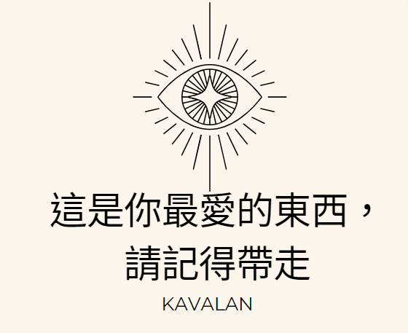
年 班 號 姓名：

☆親愛的孩子們，在學習「認識原住民文化」之後，你是否對原住民文化有更進 一步的了解呢？現在讓我們一起來進行闖關活動，開始囉！

簡單關口一：
1.《這是你喜愛的東西，請記得帶走》，講了一段生命旅程，讓女巫阿嬤用葉子、豬肉、好吃的東西，請死去的人離開，加入祖靈的懷抱，請問他們是哪一族呢？
阿美族 太魯閣族 布農族 葛瑪蘭族
答：（ ）
2. 葛瑪蘭人居住在平原上，目前屬於臺灣原住民16族之一，請問我們的家鄉花蓮，是不是他們的「家鄉」？
答：（ ）

挑戰關卡二、
- 臺灣歷史是許多文化背景不同的民族所共同締造的，葛瑪蘭族人在平原狩獵、耕種糯米（不是小米）、做酒，他們生活、舉行宴會、辦理喪禮都會準備傳統食物，在故事裡，你看到哪些傳統食物呢？請圈出來
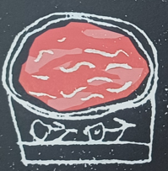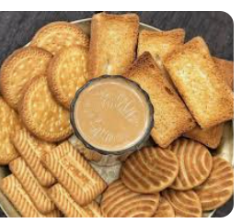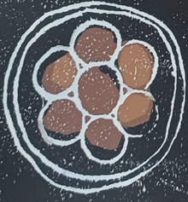
豬肉 餅乾 汽水 麻糬

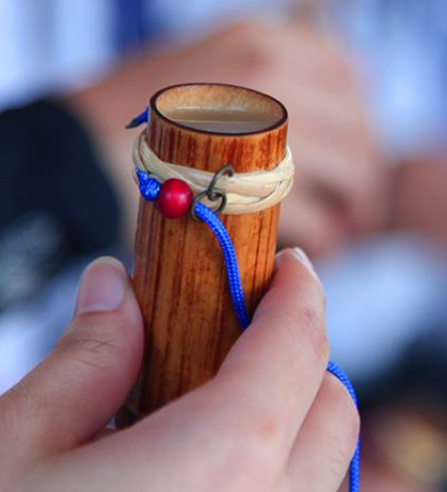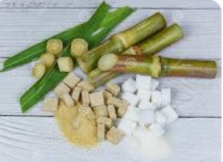
糯米酒 甘蔗切成塊

- 妳/你認為，為什麼女巫阿媽要舉行儀式，讓家人和爸爸的靈魂聊天呢？

